Су-Джок терапия в работе с дошкольниками

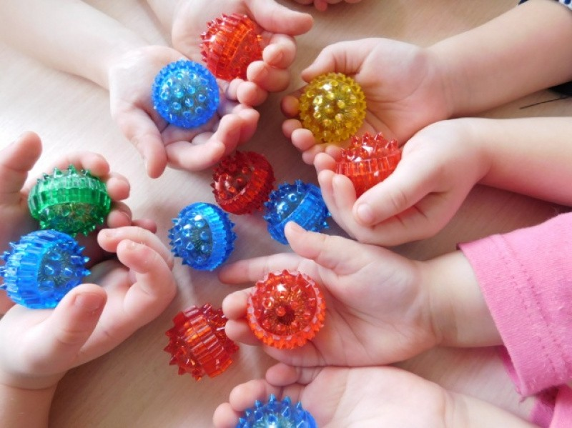

Су-Джок терапия является одним из эффективных приемов, обеспечивающих развитие познавательной, эмоционально-волевой сфер ребенка.

Су-Джок используют и при плохой подвижности пальчиков. Эта процедура значительно улучшает мелкую моторику рук, положительно влияет на эмоциональное состояние ребенка.

Цель массажа: воздействовать на биологически активные точки, стимулируя речевые зоны коры головного мозга.

Преимуществами данной методики являются еѐ эффективность, доступность и безопасность. Су- джок терапия способна избавить человека от любых заболеваний. Единственная причина, по которой лечебная методика может оказаться недейственной – это еѐ неправильное применение. Методы су джок доступны для использования в домашних условиях, они не требуют особых знаний и навыков. Большинство людей, испытавшие на себе волшебные результаты су джок терапии, навсегда отказались от медикаментозного лечения.

Доказано, что ранняя стимуляция моторного развития способствует предупреждению речевых нарушений у детей. Речевые области формируются под влиянием импульсов от пальцев рук, а их тренировка ускоряет созревание речевых областей коры головного мозга.

Работу по тренировке пальцев можно начинать с первых недель жизни ребѐнка. Например, эффективны поглаживания от кончиков пальцев к запястью, круговые спиралевидные растирающие движения. Также полезно ежедневно брать каждый палец ребѐнка по отдельности в свои пальцы, сгибать и разгибать его в течение 2-3 минут, легко прикасаться к ладони и поглаживать с наружной поверхности сжатую в руках кисть в направлении от кончиков пальцев к запястью.

Массажные движения создают благоприятные условия для мышечной деятельности, ускоряют передаче нервного возбуждения.

В зависимости от темпа проведения массаж может быть быстрым, средним и медленным. В первом случае повышается возбуждение нервной системы. При медленном массаже она, напротив снижается. Если массажные приѐмы выполняются в среднем темпе, обеспечиваемся успокаивающий эффект. Любой массаж снимает утомление, повышает физическую и умственную активность, вызывает лёгкость и бодрость.

В наше время существует масса приспособлений, с помощью которых можно массировать как пальцы взрослого, так и пальцы ребѐнка. Это и специальные массажные валики, ролики, игольчатые мячики, шипованные мячики. Данные приспособления улучшают кровообращение, активно воздействуют на движение рук, восстанавливают чувствительность нервных окончаний при органических нарушениях, например, при дизартрии.

В своей практике я применяю су – джок массажеры в виде массажных шариков в комплекте с массажными металлическими кольцами. Шариком можно стимулировать зоны на ладонях, а массажные колечки надеваются на пальчики.

Задачи использования приемов су – джок терапии:

1. Нормализовать мышечный тонус, способствовать развитию координации движений пальцев рук, стимулируя речевые области в коре головного мозга.
2. Использовать приемы су-джок терапии на различных этапах работы и этапах занятий по коррекции речевых нарушений.
3. Содействовать снижению двигательной и эмоциональной расторможенности.
4. Воздействовать на биологически активные точки по системе су – джок.

Для решения поставленных задач я ежедневно на каждом подгрупповых и индивидуальных занятиях включаю игры и упражнения с элементами cу - джок терапии.

Массаж позволяет активизировать межполушарное взаимодействие, синхронизировать работу обоих полушарий мозга. Их содержание и ритм максимально приближены к характеру самого движения, чтобы у ребенка возникал конкретный образ. Вначале дети выполняют упражнения, молча, по показу, затем, по мере формирования правильного произношения, проговаривают текст. Позже они произносят тексты самостоятельно. Массажировать следует не только кончики пальцев, а всю поверхность ладони. Это могут быть круговые движения шарика между ладонями, перекатывание шарика от кончиков пальцев к основанию ладони, вращение шарика кончиками пальцев, сжимание шарика между ладонями, сжимание и передача из руки в руку, подбрасывание шарика с последующим сжатием между ладонями и т.д. При массаже пальцев эластичным кольцом, дети поочередно надевают массажные кольца на каждый палец, сначала на правую, затем на левой руке, проговаривая стихотворение пальчиковой гимнастики.

Анализируя результаты работы, можно сказать, что:

* у детей увеличился объем и темп движения пальцев рук,
* движения пальцев рук стали более плавными и точными,
* улучшилась переключаемость движений и изолированные движения пальцев рук
* исчезла скованность движений,
* вариативность использования су – джок массажера делает занятия более насыщенным, интересным и продуктивным.

Таким образом, су – джок терапия – это высокоэффективный, универсальный, доступный и абсолютно безопасный метод оздоровления и исцеления путем воздействия на активные точки, расположенные на кистях специальными массажными шарами, использование которых в сочетании с упражнениями по коррекции звукопроизношения и развитию лексико-грамматических категорий способствует повышению физической и умственной работоспособности детей, создает функциональную базу для сравнительно быстрого перехода на более высокий уровень двигательной активности мышц и возможность для оптимальной целенаправленной речевой работы с ребенком, оказывая стимулирующее влияние на развитие речи.

